第四章 傅里叶变换和系统的频域分析
时域分析的要点是，以冲激函数为基本信号，任意输入信号可分解为一系列冲激函数；而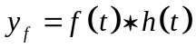。本章将以正弦信号和虚指数信号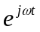为基本信号，任意输入信号可分解为一系列不同频率的正弦信号或虚指数信号之和。这里用于系统分析的独立变量是频率。故称为频域分析。

4.1 周期信号的傅里叶级数
一、傅里叶级数的三角形式
设周期信号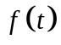，即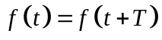，它的周期为，角频率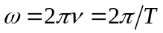，它可分解为如下三角级数——称为的傅里叶级数。
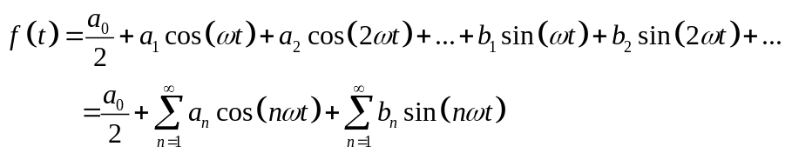 （1）
式(1)中的系数、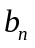称为傅里叶系数，它们可由下式求出：
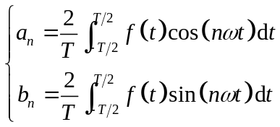 （2）
因为：
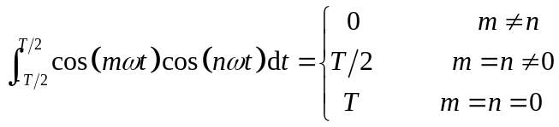 （3）
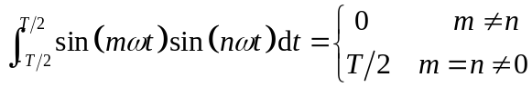 （4）
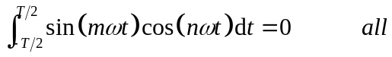 （5）
可以将（1）式中的同频项合并：
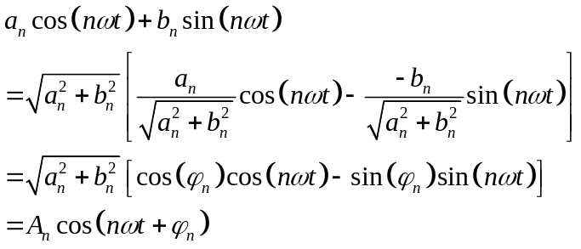 （6）
这样
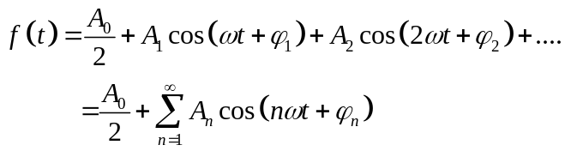 （7）
式中
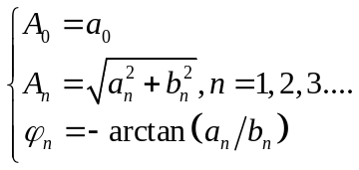 （8）
式（1）和（7）两种形式之间系数的关系为
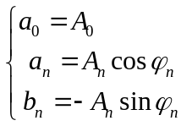 （9）
公式（7）告诉我们任何周期信号都可以分解为直流和许多余弦（或正弦）分量。其中，第一项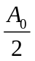为直流分量；第二项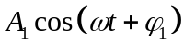称为基频分量；第三项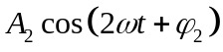称为二次谐波分量；以此类推还有三次、四次…谐波分量。
一般而言，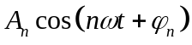称为n次谐波分量，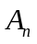是n次谐波分量的振幅，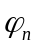是n次谐波分量的相位。
例1：将图中所示的方波信号展开为傅里叶级数
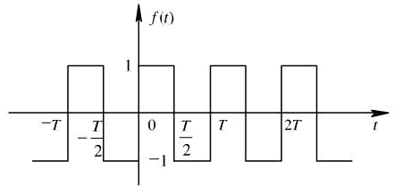
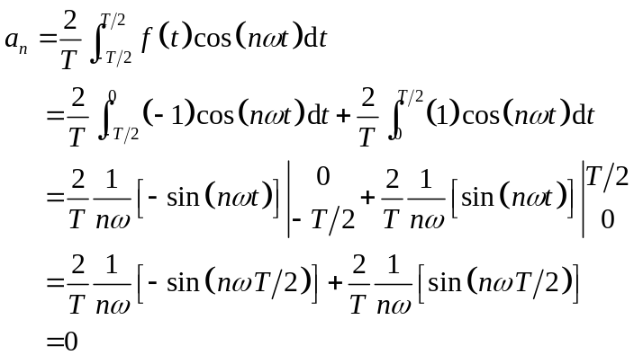
由于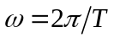，所以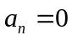。
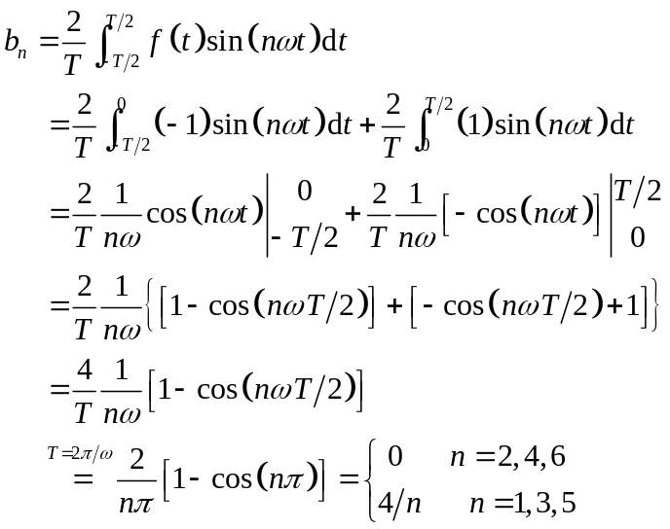
将他们带入（1）式得
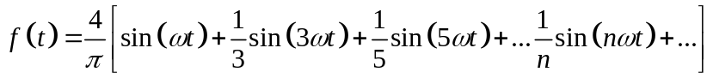
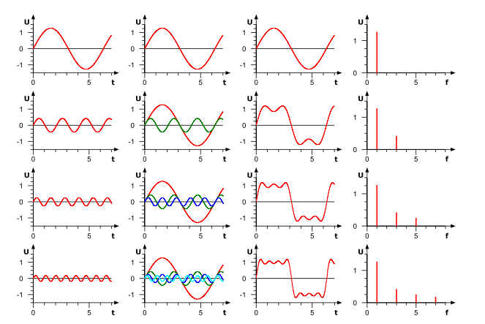
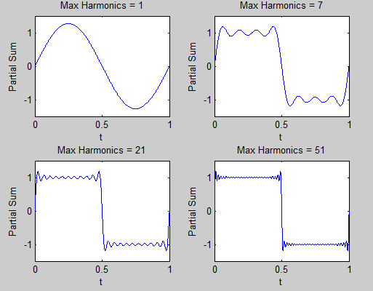
二、傅里叶级数的指数形式
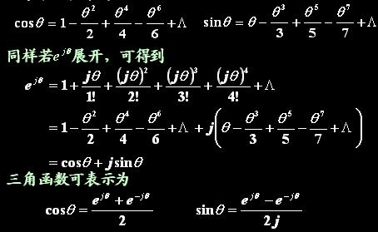
三角形式的傅里叶级数，含义比较明确，但运算常感不便，因而经常采用指数形式的傅里叶级数。可从三角形式推出：利用欧拉公式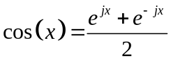
公式（7）变为：
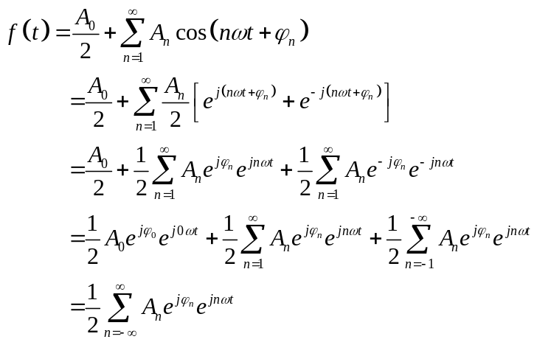（10）
上式中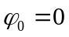，按照上面的方法公式（10）中的三项就可以合并为：
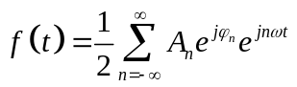 （11）
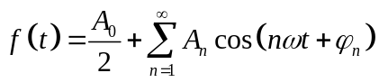
令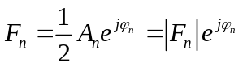，称其为复傅里叶系数，简称傅里叶系数，其模为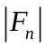，相角为，则得傅里叶级数的指数形式为
※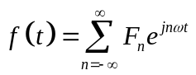 （12）
上式表明任意周期信号可以分解为许多不同频率的虚指数（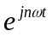）分量之和，每个分量的复振幅为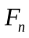。（注意与三角型傅里叶级数的含义对比理解）
接下来求解傅里叶系数（每个分量的复振幅），根据（9）式有
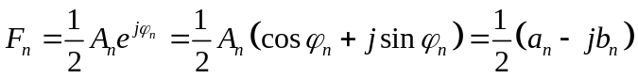 （13）
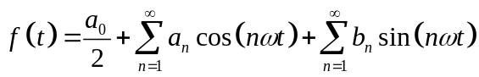
再将（2）式带入道上式有：
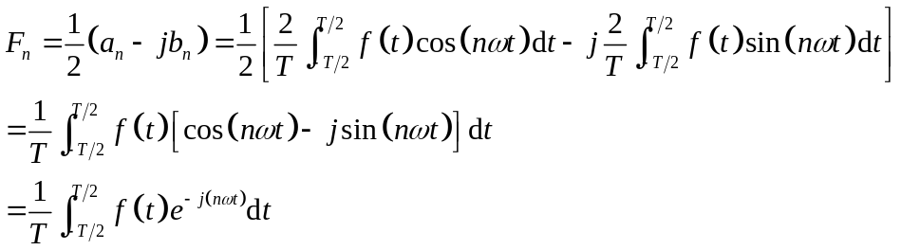（14）
即： ※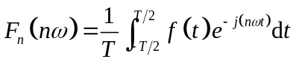
※
4.2 周期信号的频谱及特点
一、信号频谱的概念
从广义上说，信号的某种特征量随信号频率变化的关系，称为信号的频谱，所画出的图形称为信号的频谱图。
周期信号的频谱是指周期信号中各次谐波幅值、相位随频率的变化关系， 即将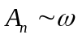和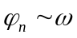的关系分别画在以为横轴的平面上得到的两个图，分别称为振幅频谱图和相位频谱图。
因为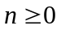，所以称这种频谱为单边谱。
也可画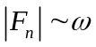和的关系，称为双边谱。若为实数，也可直接画。
纵坐标画出的线图为振幅谱，每条竖线代表频率分量的幅度，简称谱线，各谱线定点的连线构成的曲线称为包络，它反应各分量振幅随随频率变化情况，类似地也可以画出相位谱。
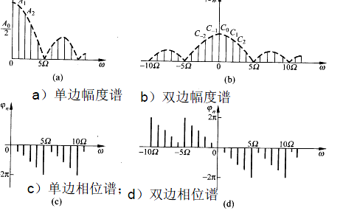
例：周期信号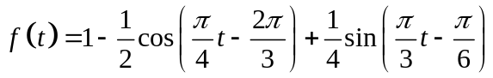，试求该周期信号的基波周期，基波角频率， 画出它的单边频谱图，并求的平均功率。
解：首先应用三角公式改写的表达式，即
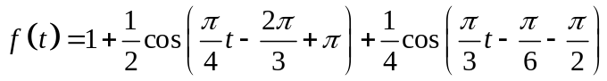
1是该信号的直流分量；
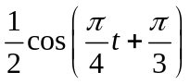的周期：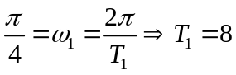；
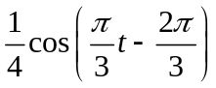的周期：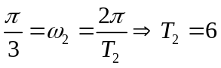。
所以的周期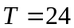（，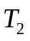的最小公倍数），基波角频率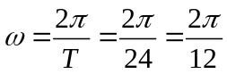。
是的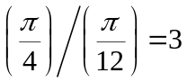次谐波分量；
是的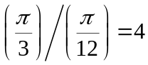次谐波分量；
画出的单边振幅频谱图、相位频谱图如下图：
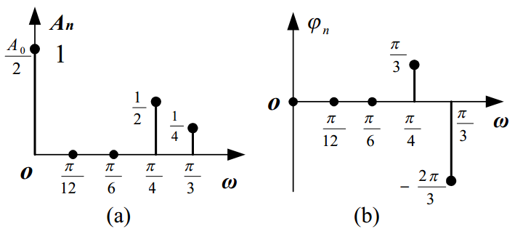
二、周期信号频谱的特点
例2：振幅为1，脉冲宽度为的周期矩形脉冲，其周期为，求其频谱
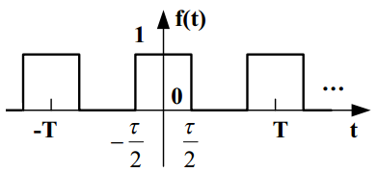
根据公式（14），可以求出其傅里叶系数
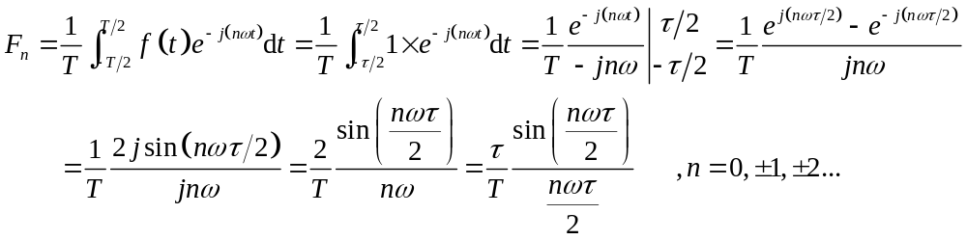由于，令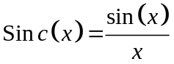(取样函数），所以
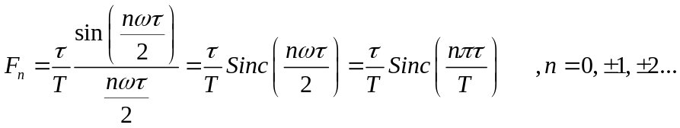
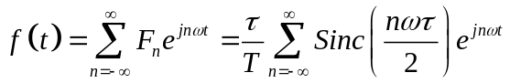，由于为实数其相位为0或，所以未画其相位谱。
图中周期性脉冲谱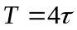，由于
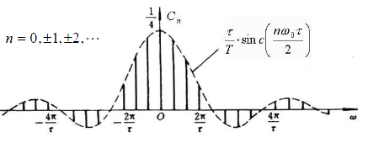

特点：(1)周期信号的频谱具有谐波(离散)性。谱线位置是基频的整数倍；
(2)一般具有收敛性。总趋势减小。
谱线的结构与波形参数的关系：
(a) 一定，变小，此时谱线间隔不变。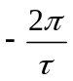和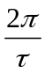两零点之间的谱线数目增多。
(b) 一定，增大，此时谱线间隔减小，频谱变密。幅度减小。
如果周期无限增长（这时就成为非周期信号），那么，谱线间隔将趋近于零，周期信号的离散频谱就过渡到非周期信号的连续频谱。各频率分量的幅度也趋近于无穷小。
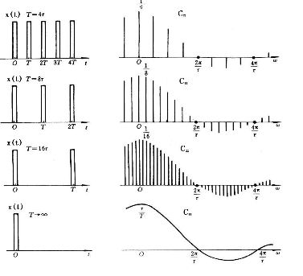
三、周期信号的功率——Parseval等式含义：
周期信号一般是功率信号，其平均功率为
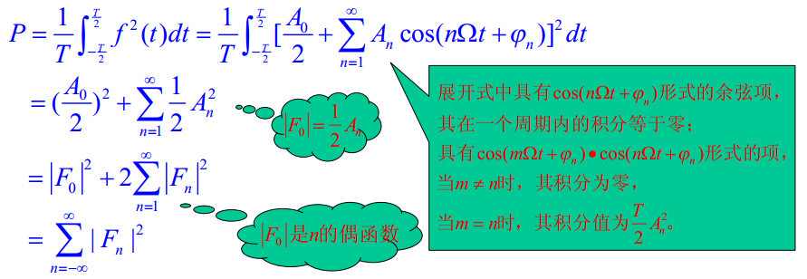
含义：直流和n次谐波分量在1Ω电阻上消耗的平均功率之和。
表明：周期信号一般是功率信号，其平均功率为
4.3 非周期信号的频谱—傅里叶变换
上面的分析可知，如果周期信号的周期足够长，使得后一个脉冲到来之前，前一个脉冲的作用实际上早已过去，这样的信号即可以看作是非周期信号。并且当周期趋于无穷大时，相邻谱线的间隔趋于无穷小，从而使信号的频谱密集成连续谱，同时各频率分量的振幅也成比例趋于无穷小。为了描述非周期信号的频谱特性，引入频谱密度概念。
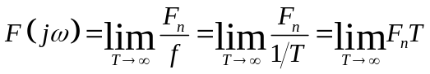 （15）
上式中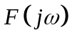称为频谱密度（单位频率上的频谱）。
根据公式（14）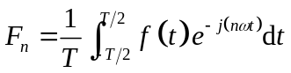，公式（12）以及公式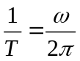有
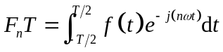 （16）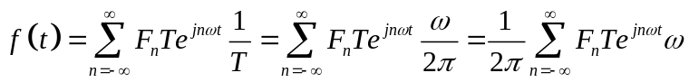 （17）
当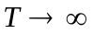时
※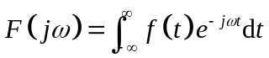 （18）
※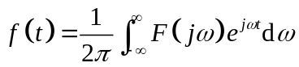 （19）
称为的傅里叶变换或频谱密度函数， 简称频谱。
称为的傅里叶反变换或原函数。
也可简记为
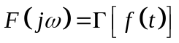 （20）
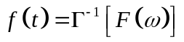 （21）
频谱密度是一个复数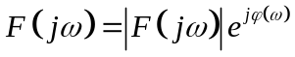
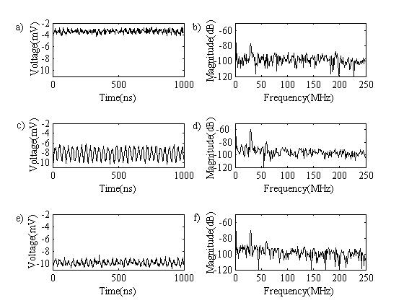
二、 常用函数的傅里叶变换
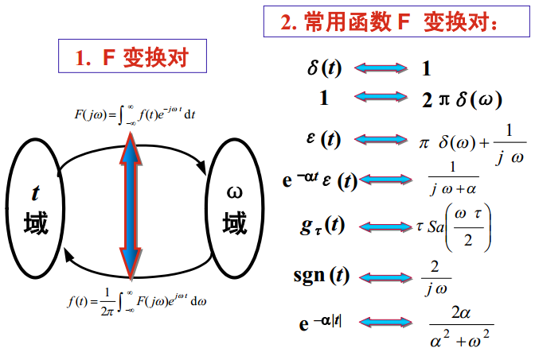
西安电子科技大学郭宝龙《信号与系统》课件(完整版)（322—327页）
4.5 傅里叶变换的性质
一、线性(Linear Property)
如果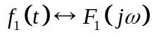，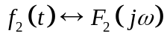，那么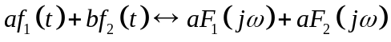
证明：
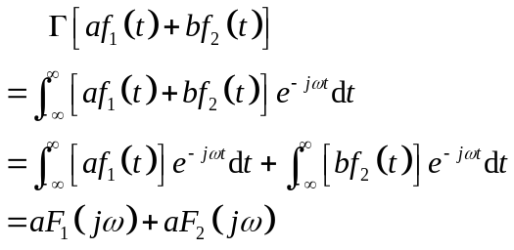
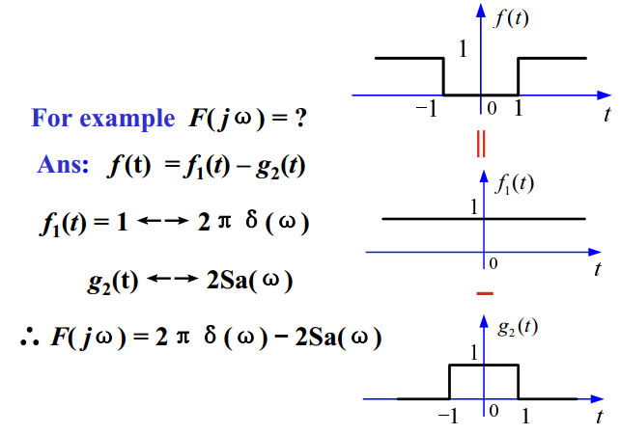
二、时移性质(Time shifting Property)
如果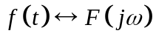，那么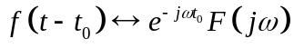，其中是常数
证明：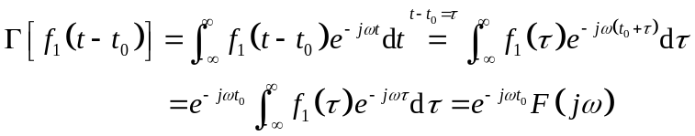
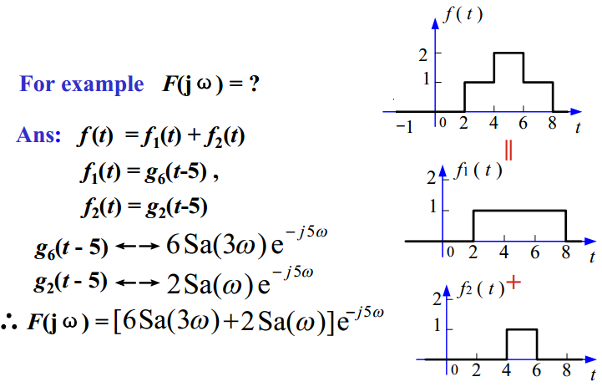
三、频移性质(Frequency Shifting Property)
如果，那么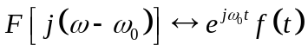，其中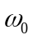是常数
证明：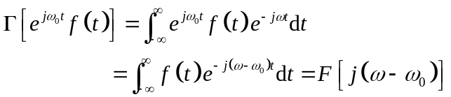
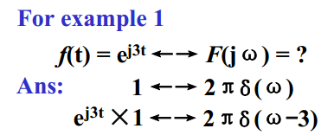
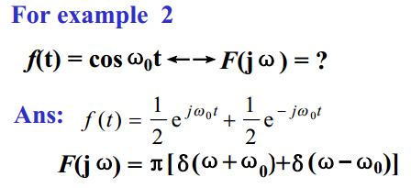
四、卷积定理(Convolution Property)※※※※
1.时域卷积
如果，，那么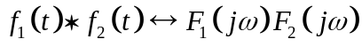
2.频域卷积
如果，，那么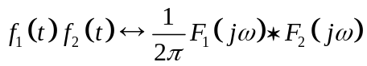
证明：略（见“西安电子科技大学郭宝龙《信号与系统》课件”241页）
例：输入信号的傅里叶变换为，系统的单位冲击响应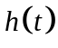的傅里叶变换为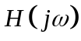，系统响应的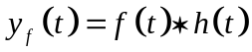的傅里叶变换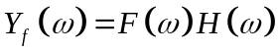

4.7 周期信号傅里叶变换
一、正、余弦的傅里叶变换
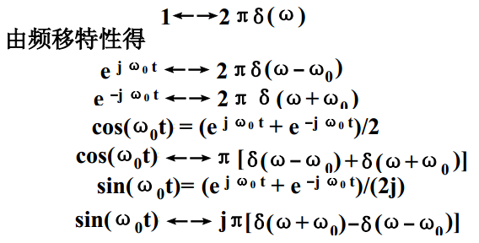
二、一般周期信号的傅里叶变换
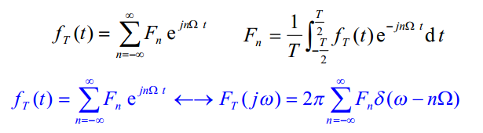
4.8 LTI系统的频域分析
